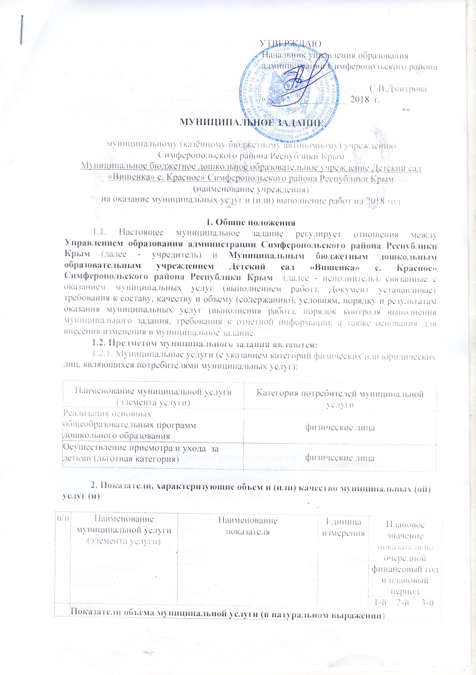
 | Показатели объема муниципальной услуги (в натуральном выражении)
 | Реализация основных общеобразовательных программ дошкольного образования | Число воспитанников | человек | 94 | - | -
 | Осуществление присмо тра и ухода за детьми (льготная категория) | Число воспитанников | человек | 1 | - | -
 | Показатели, характеризующие качество муниципальной услуги
 | Реализация основных общеобразовательных программ дошкольного образования | Нормативно-правовое обеспечение образовательной деятельности дошкольного образовательного учреждения | балл | 9 | - | -
 |  | Учебный план | балл | 9 | - | -
 |  | Учебные комплексно-тематические планы | балл | 8 | - | -
 |  | Учебно-методическое и информационно-техническое обеспечение основных направлений, обеспечивающих реализацию федеральных государственных требований | балл | 10
 |  | Кадровое обеспечение образовательной программы, обеспечивающей реализацию федеральных государственных требований | балл | 12 | - | -
 |  | Условия для сохранения и укрепления здоровья воспитанников | балл | 12 | - | -
 |  | Уровень и качество подготовки воспитанников по основной общеобразовательной программе дошкольного образования | балл | 9 | - | -
 |  | Организация дополнительного образования детей | балл | 6 | - | -
3. Порядок оказания муниципальной услуги (выполнения работы).
3.1. Нормативные правовые акты, регулирующие порядок оказания муниципальной услуги (выполнение работы), в том числе стандарт качества оказания муниципальной услуги (выполнения работы).
- Конституция Российской Федерации;
- Семейный кодекс российской Федерации;
- Федеральный закон от 24.07.1998 № 124-ФЗ «Об основных гарантиях прав ребёнка в РФ»
- Федеральный закон от 30.03.1999 № 52-ФЗ «О санитарно-эпидемиологическом благополучии населения»;
- Федеральный закон от 06.10.2003 № 131-ФЗ «Об общих принципах организации местного самоуправления в Российской Федерации»;
- Федеральный закон от 29.12.2012 №273-ФЗ «Об образовании в Российской Федерации»;
- Закон Республики Крым от 17.06.2015 «Об образовании в Республике Крым»
- Приказ Министерства образования и науки РФ от 30 августа 2013 г. № 1014 «Об утверждении Порядка организации и осуществления образовательной деятельности по основным общеобразовательным программам - образовательным программам дошкольного образования»;
-Приказ министерства образования и науки РФ от 17.10.2013 №1155 «Об утверждении федерального государственного образовательного стандарта дошкольного образования»
- Санитарно-эпидемиологические правила и нормативы СанПиН 2.4.1.3049-13 «Санитарно-эпидемиологические требования к устройству, содержанию и организации режима работы дошкольных образовательных организаций» ;
- Распоряжение администрации Симферопольского района № 2-р от 19.12.14 г «О приведении учредительных документов учреждений образования в соответствие с законодательством РФ и включении сведений в ЕГРЮЛ»;
- Постановление Администрации Симферопольского района от 26.02.2016 № 28-п «Об утверждении Порядка формирования муниципального задания. Порядка финансового обеспечения выполнения муниципального задания и порядка определения нормативных затрат на оказание муниципальных услуг (выполнение работ) и нормативных затрат на содержание имущества муниципальных бюджетных и автономных учреждений Симферопольского района Республики Крым, находящихся в ведении администрации Симферопольского района Республики Крым»;
- Постановление администрации Симферопольского района «Об утверждении ведомственного перечня муниципальных услуг (работ), оказываемых (выполняемых) муниципальными учреждениями образования подведомственными Управлению образования администрации Симферопольского района»;
- иные нормативно-правовые документы федерального, регионального и муниципальных уровней.
3.2. Порядок информирования о предоставлении муниципальной услуги
Способ информирования | Состав размещаемой (доводимой) информации | Частота обновления информации
Размещение информации на сайте образовательного учреждения | Информация об утверждении муниципального задания с указанием показателей объёма и качества.  Информация о работе детского сада, о её структуре, о режиме работы, отчёт о выполнении муниципального задания и др. | По мере обновления информации, не реже 1 раза в месяц
Предоставление сведений на родительских собраниях | Информация о программах, режиме работы, текущем и итоговом уровне освоения программ воспитанниками | Не реже 1 раз в квартал
Размещение информации на информационных стендах | Информация о работе детского сада, о её структуре, о режиме работы, отчёт о выполнении муниципального задания и др. | По мере изменения данных
По телефону, в письменной форме, по почте, по электронной почте | Информация о процедуре оказания муниципальной услуги | По мере обращения
Официальный Интернет сайт bus.gov.ru, образовательного учреждения | Отчеты о выполнении муниципального задания. | 2 раза в год (1 полугодие, год)
4. Предельные цены (тарифы) на оплату муниципальной услуги в случаях, если федеральным законом предусмотрено их оказание на платной основе
Муниципальные услуги оказываются за счет бюджетных средств, то есть являются бесплатными для их потребителей.
5. Характеристика работы
5.1 Показатели, характеризующие объем и (или) качество работы:
п/п | Наименование Работы (элемента работы) | Наименование  показателя | Единица  измерения | Планируемый результат выполнения работы
 |  |  |  | 1-й год | 2-й год | 3-й год
Показатели объема работы (в натуральном выражении)
 | Реализация основных общеобразовательных программ дошкольно го образования | Число воспитанников | человек | 94
 | Осуществление присмотра и ухода за детьми (льготная категория) | Число воспитанников | человек | 1 | - | -
Показатели качества выполнения работы
 | Реализация основных общеобразовательных программ дошкольного образования | Нормативно-правовое обеспечение образовательной деятельности дошкольного образовательного учреждения | балл | 9 | - | -
 |  | Учебный план | балл | 9 | - | -
 |  | Учебные комплексно-тематические планы | балл | 8 | - | -
 |  | Учебно-методическое и информационно-техническое обеспечение основных направлений, обеспечивающих реализацию федеральных государственных требований | балл | 10
 |  | Кадровое обеспечение образовательной программы, обеспечивающей реализацию федеральных государственных требований | балл | 12 | - | -
 |  | Условия для сохранения и укрепления здоровья воспитанников | балл | 12 | - | -
 |  | Уровень и качество подготовки воспитанников по основной общеобразовательной программе дошкольного образования | балл | 9 | - | -
 |  | Организация дополнительного образования детей | балл | 6 | - | -
6. Объем финансового обеспечения выполнения муниципального задания:
Вид затрат | Объем финансового обеспечения  за год, руб.
Совокупный объем затрат на оказание муниципальных услуг (выполнение работ) | Согласно плана – финансово хозяйственной деятельности (с изменениями и дополнениями)
7. Порядок и периодичность финансового обеспечения выполнения муниципального задания:
Финансовое обеспечение выполнения задания осуществляется главным распорядителем бюджетных средств – Управлением образования администрации Симферопольского района - в пределах объемов бюджетных ассигнований, предусмотренных на соответствующие цели в бюджете муниципального образования Симферопольский район на очередной финансовый год в виде субсидии из бюджета муниципального образования Симферопольский район.
8. Контроль выполнения муниципального задания
Контроль качества оказания муниципальной услуги, предусмотренной данным муниципальным заданием, осуществляет учредитель.
8.1 Форма отчета о выполнении муниципального задания по муниципальным услугам (работам):
Формы контроля | Периодичность проведения контрольных мероприятий | Наименование структурного подразделения Администрации района, осуществляющего контроль за выполнением задания
Документальная проверка:  - отчет о выполнении МЗ за отчетный период  - оценка выполнения МЗ  - оценка выполнения показателей качества МУ | Ежеквартально до 15-го числа месяца, следую щего за отчетным квар талом, и до 1 февраля очередного финансово го года на бумажном носителе | МКУ Управление образования проверяет и оценивает представлен ные отчеты на предмет фактического выполне ния заданий и возмож ной их корректировки
Выездная проверка  Соблюдение порядка оказания муниципальной услуги условиям муниципального задания | По мере необходимости | -
Проведения опросов потребителей, посещения мест выполнения задания, анализа отчетов и других мероприятий | Не реже 1 раза в год | -
8.2. Иные требования к отчетности об исполнении муниципального задания
- результатам контроля выполнения муниципального задания и объемов оказания муниципальной услуги учредитель может:
- рассмотреть вопрос о внесении изменений в муниципальное задание в части корректировки объемов оказания муниципальных услуг (выполнения работ);
- рассмотреть вопрос о сокращении объема финансового обеспечения выполнения муниципального задания исходя из количества фактически н оказанных муниципальных услуг (не выполненных работ) или муниципальных услуг, оказанных с качеством ниже установленного в муниципальном задании после внесения соответствующих изменений в муниципальное задание;
- провести внеплановую проверку выполнения муниципального задания качества оказания муниципальных услуг (выполнения работ);
- рассмотреть вопрос об увеличении объема финансового обеспечения муниципального задания в случае выявления необходимости оказания учреждение муниципальных услуг (выполнения работ) сверх установленного в муниципального задании;
- принять иные меры по выявлению причин отклонения фактических значений показателей муниципального задания от плановых значений.
9 . Порядок и основания (условия) изменения муниципального задания:
Внесение изменений в муниципальное задание осуществляется в случае:
1) в случае внесения изменений в нормативные правовые акты, на основании которых было сформировано задание, - в течение 15 дней после вступления в силу соответствующего нормативного правового акта;
2) в случае изменения объема бюджетных ассигнований, являющихся источником финансового обеспечения выполнения задания, - в течение 15 дней после доведения управлением финансов Администрации Симферопольского района Республики Крым уведомлений о бюджетных ассигнованиях в соответствии с решением Симферопольского районного совета о внесении изменений в решение о бюджете муниципального образования Симферопольского района на соответствующий финансовый год.
10. Основания для приостановления или досрочного прекращения муниципального задания
- реорганизация учреждения;
- ликвидация учреждения;
- иные случаи, предусмотренные нормативно-правовыми актами, влекущие за собой невозможность оказания услуги (работы).
11. Требования к отчетности об исполнении муниципального задания, в том числе порядок и сроки предоставления отчетов:
Контроль за выполнением муниципального задания осуществляется в следующих целях:
- обеспечение соблюдения качественных и количественных показателей выполнения задания;
- оценки степени удовлетворенности потребителей муниципальных услуг (работ) качеством их оказания (выполнения).
Учреждения выполняющие муниципальные задания, ежеквартально до 15-го числа месяца, следующего за отчетным кварталом, и до 1-го февраля очередного финансового года предоставляют отчеты о выполнении заданий за соответствующий отчетный период на бумажном носителе главному распорядителю бюджетных средств.
12. Иная информация, необходимая для выполнения (контроля за выполнением) муниципального задания:
